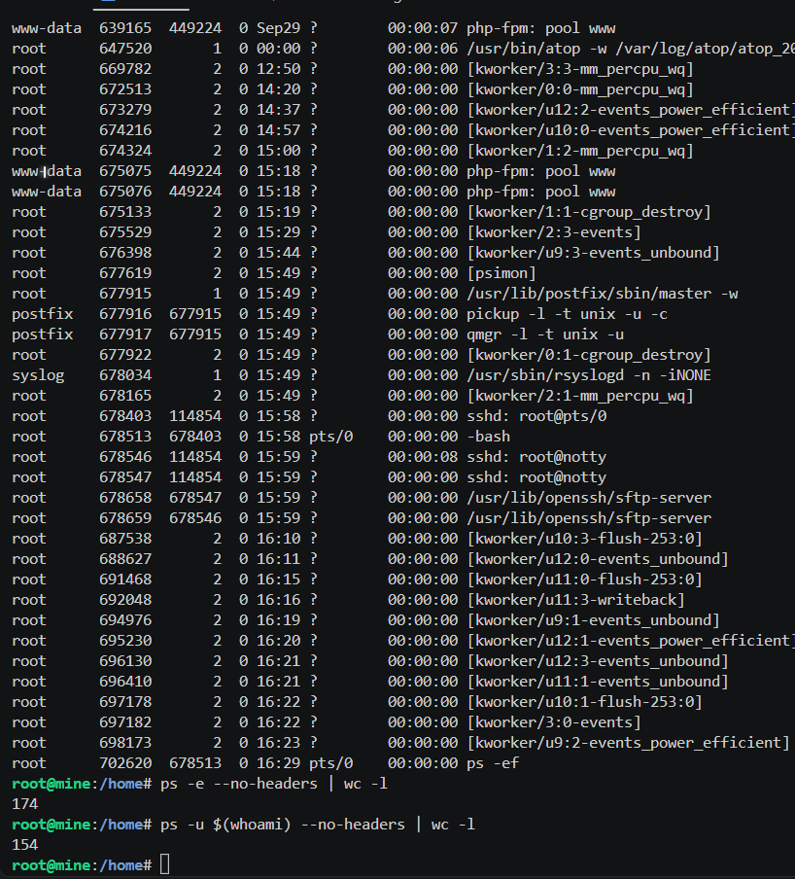
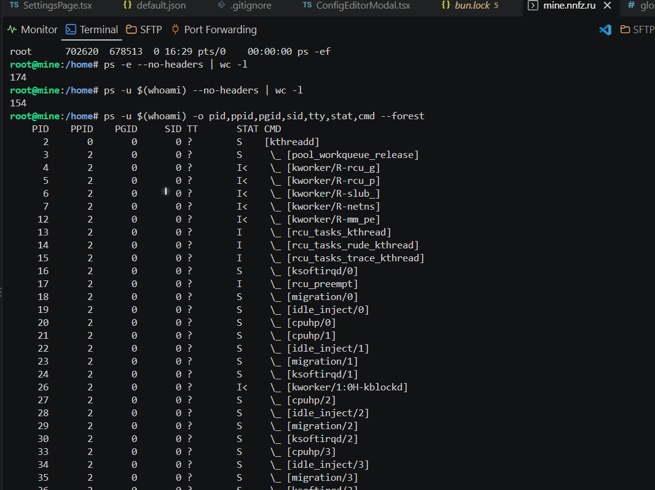
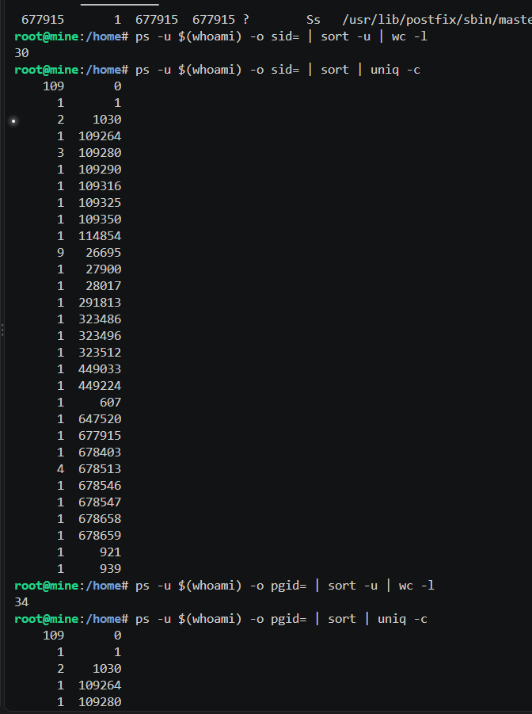
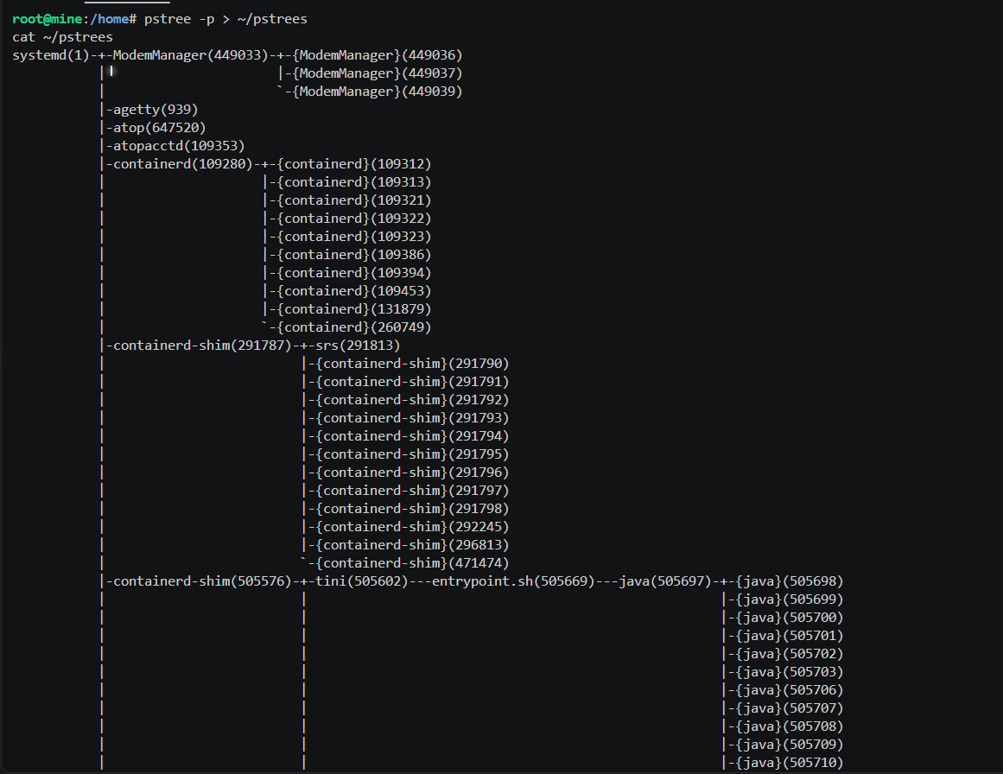
- pstree показывает то же родство процессов (кто кого породил), корень дерева это systemd (или init, PID 1).
- Одинаковые процессы-соседи pstree сворачивает, например 3*[bash]. Ключ -p разворачивает их и показывает PID.
- Потоки показываются в фигурных скобках {имя}.
- Информации о сеансах (SID), группах (PGID) и состоянии (STAT) в pstree нет. Это и есть главное отличие от ps -o ... --forest.
- pstree компактнее и охватывает всю систему, ps даёт подробные атрибуты.
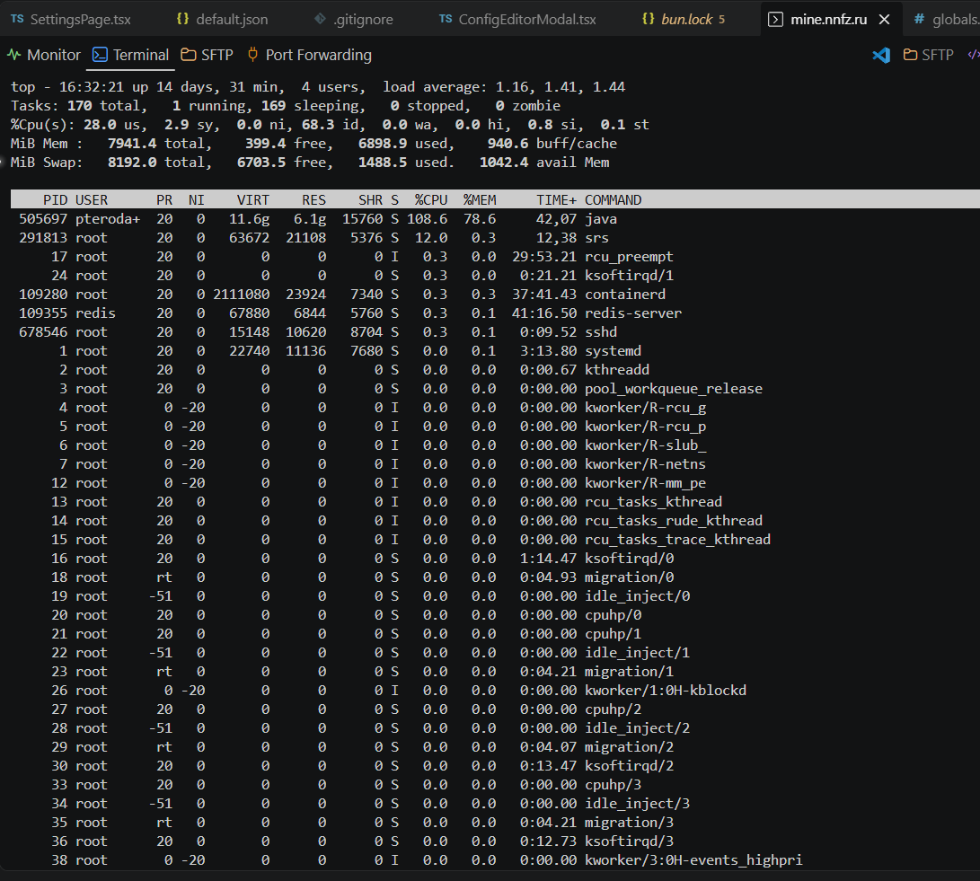
Java и srs самые активные процесссы
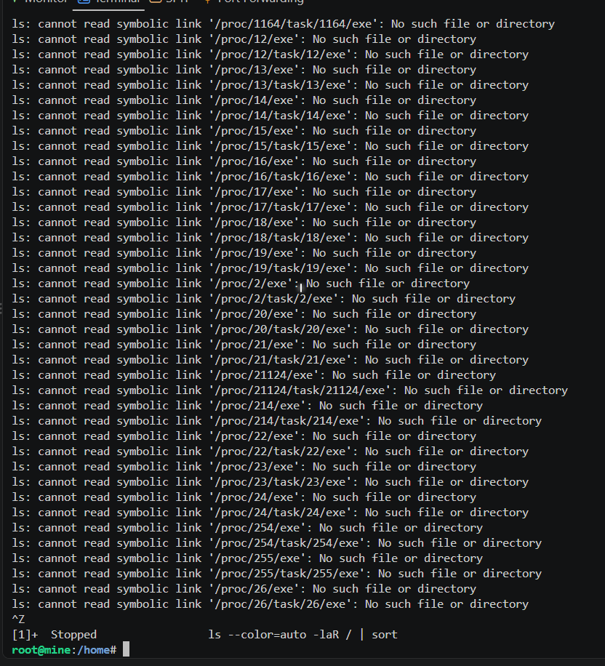
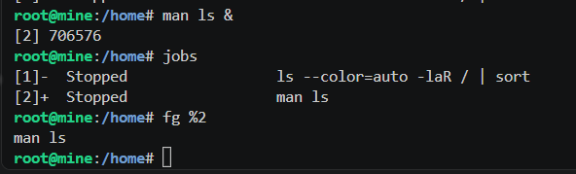
a) Будут ли ls и sort в одной группе или в разных? В одной. Конвейер ls ... | sort оболочка запускает как одно задание, и все процессы конвейера входят в одну группу процессов. Процесс man находится в другой группе, так как это отдельное задание.
b) Какие идентификаторы имеют группы? Номер группы (PGID) равен PID первого процесса конвейера, то есть ls.


